实 验 报 告

课程名称：操作系统试验
实 验 二：进程调度
班 级：计科班
学生姓名：黄珀芝
学 号：20201050331
专 业：计算机科学与技术
指导教师：杨旭涛
学 期：2022－2023学年秋季学期
成 绩：

云南大学信息学院
一、实验目的
1、熟悉进程的定义和描述，熟悉进程控制块；
2、掌握进程的状态定义及其转换过程；
3、掌握进程的基本调度算法，包括先来先服务，轮转法，优先级法，多级反馈轮转法，最短进程优先法，最高响应比优先法等；
二、知识要点
1、进程控制块PCB；
2、进程的初始化、就绪、执行、等待和终止状态；
3、先来先服务，轮转法，优先级法，多级反馈轮转法，最短进程优先法，最高响应比优先法等调度算法；
三、实验预习（要求做实验前完成）
1、了解linux系统中常用命令的使用方法；
2、掌握进程PCB控制块的内容和描述；
3、掌握系统状态的转换过程；
4、掌握常用进程调度算法的原理
四、实验内容和试验结果
结合课程所讲授内容以及课件中的试验讲解，完成以下试验。请分别对试验过程和观察到的情况做描述和总结，并将试验结果截图附后。
1、通过编程模拟实现轮转法进程调度算法。
系统中的每个进程用一个进程控制块PCB表示；将多个进程按输入顺序排成就绪队列链表（进程信息从键盘录入）；按进程在链表中的顺序依次调度，每个被调度的进程执行一个时间片，然后回到就绪队列，“已运行时间”加1；若进程“要求运行时间”==“已运行时间”，则将其状态置为“结束”，并退出队列；运行程序，显示每次调度时被调度运行的进程id，以及各进程控制块的动态变化过程。

（1）做前思考：
- 简单轮转法的基本思想是：
所有就绪进程按 FCFS排成一个队列，总是把处理机分配给队首的进程，各进程占用CPU的时间片长度相同。如果运行进程用完它的时间片后还未完成，就把它送回到就绪队列的末尾，把处理机重新分配给队首的进程。直至所有的进程运行完毕。
- 多级反馈队列调度算法的基本思想是：
将就绪队列分为N级（N＝3～5），每个就绪队列优先数不同并且分配给不同的时间片：队列级别越高，优先数越低，时间片越长；级别越小，优先数越高，时间片越短。
系统从第一级调度，当第一级为空时，系统转向第二级队列，.....当处于运行态的进程用完一个时间片，若未完成则放弃CPU，进入下一级队列。当进程第一次就绪时，进入第一级队列。

代码一部分截图如下：
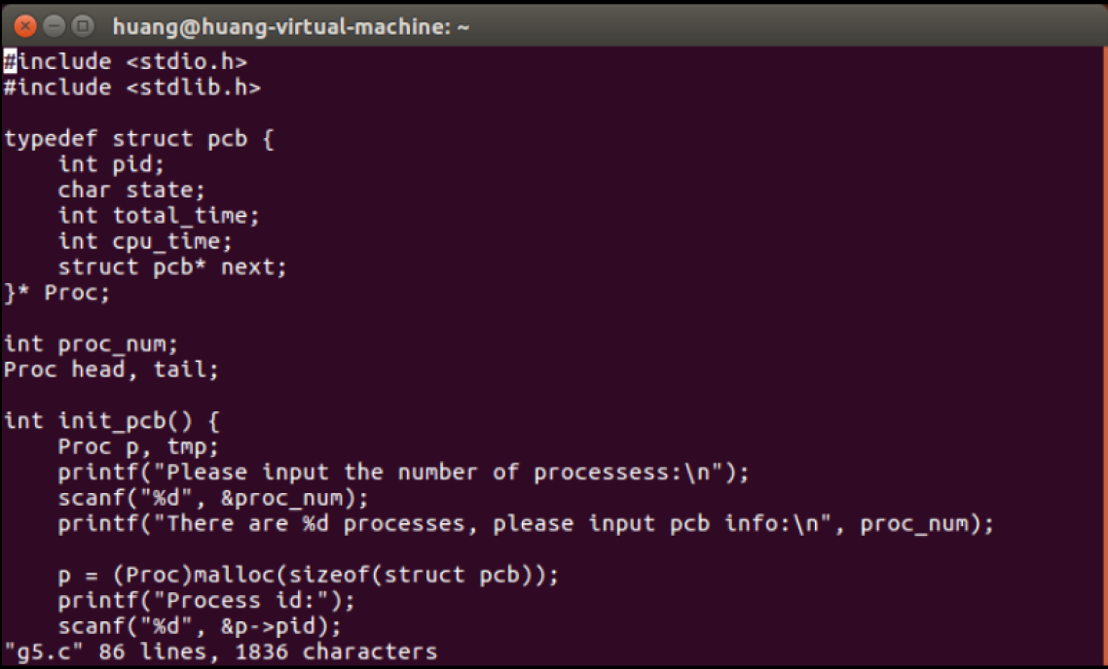

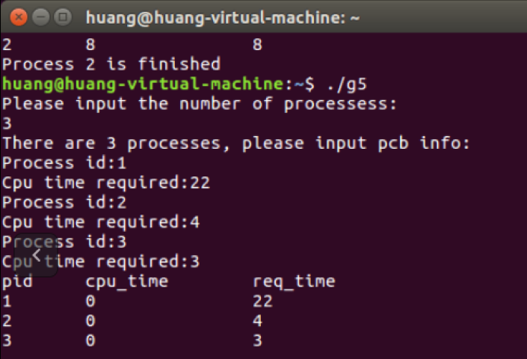
试验结果如下：

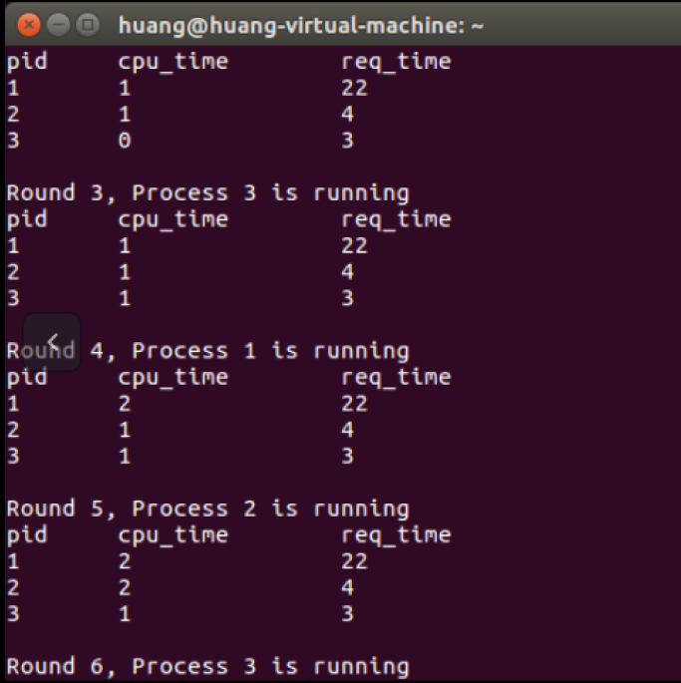
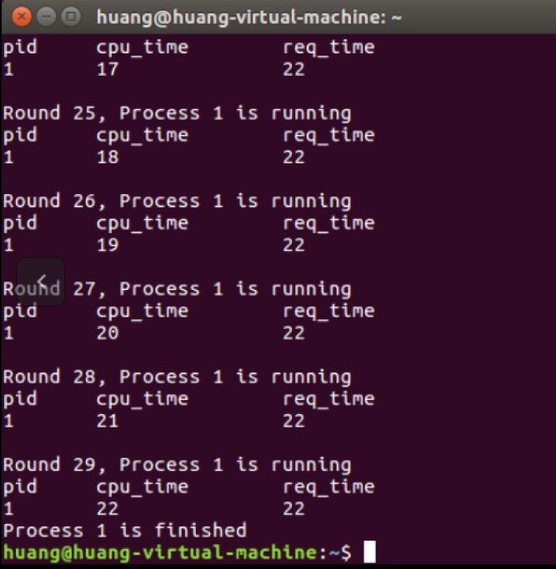
试验示例总结：
Process Burst Time
------- ----------
P1 22
P2 4
P3 3

RR Schedual
-----------------------------------
P1 |* * * *********************|
P2 | * * * *|
P3 | * * *|

2、参考第一题的描述，通过编程模拟实现动态优先级轮转调度算法。

- 过程：
- 开始，初始化进程块；
- 对进程进行优先级排列；
- 判断队列是否为空；
- 若是为空，则程序结束；
- 若不为空，则从优先级最高的开始，进程运行时间到，设置为就绪状态；
- 输出调度结果；
- 队列所有状态结束；
- 再返回C判断队列是否为空；
- 一直到队列为空，结束进程。

（2）处理器调度总是选队首进程运行。采用动态改变优先数的办法，进程每运行一次优先数就减“1”。由于本实验是模拟处理器调度，所以，对被选中的进程并不实际的启动运行，而是执行：优先数-1，要求运行时间-1，来模拟进程的一次运行。在实际的系统中，当一个进程被选中运行时，必须恢复进程的现场，让它占有处理器运行，直到出现等待事件或运行结束。在这里省去了这些工作。

代码一部分如下：

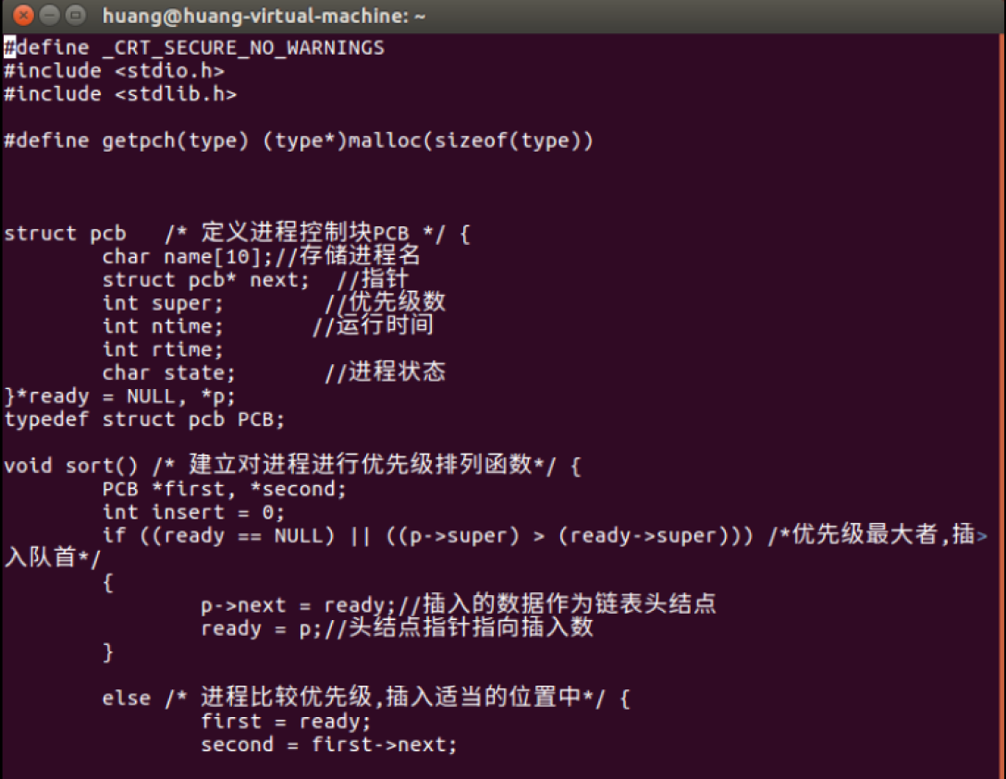

试验结果总结：
1.基本思想：为每个进程设置一个优先级，在调度的时候，选取优先级最大的任务去执行。
2.优先级可以是静态赋予：创建任务的时候，就指定优先级大小，并且保持不变，直到任务结束。
3.也可以是动态赋予：优先级在执行任务中动态改变。
4.为了防止高优先级进程无休止地运行下去，调度程序可以在每个时钟中断降低当前进程的优先级。
5.在平时中，我们可以把不同的任务划分为不同的优先级，然后在相同优先级的任务中使用时间片轮转。

试验结果（由于太长只截取一部分）如下：

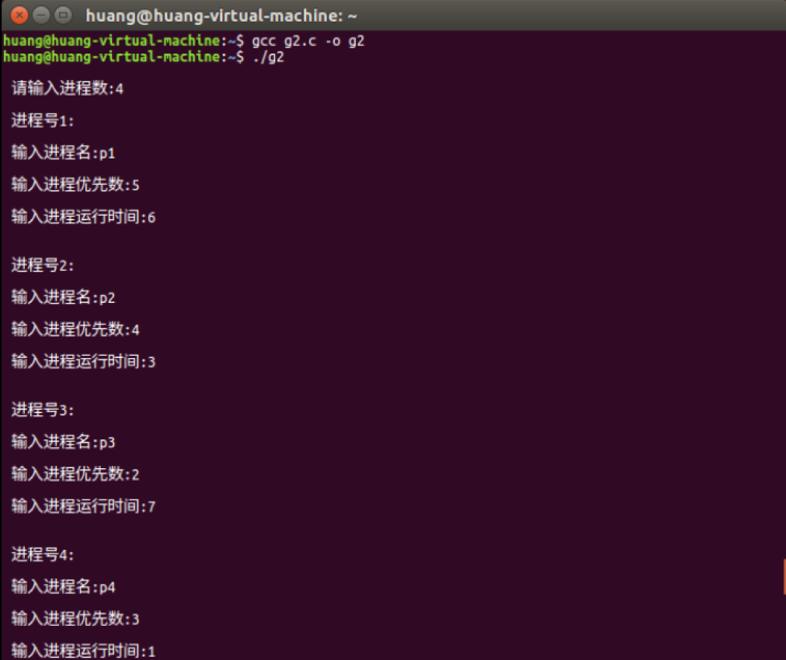
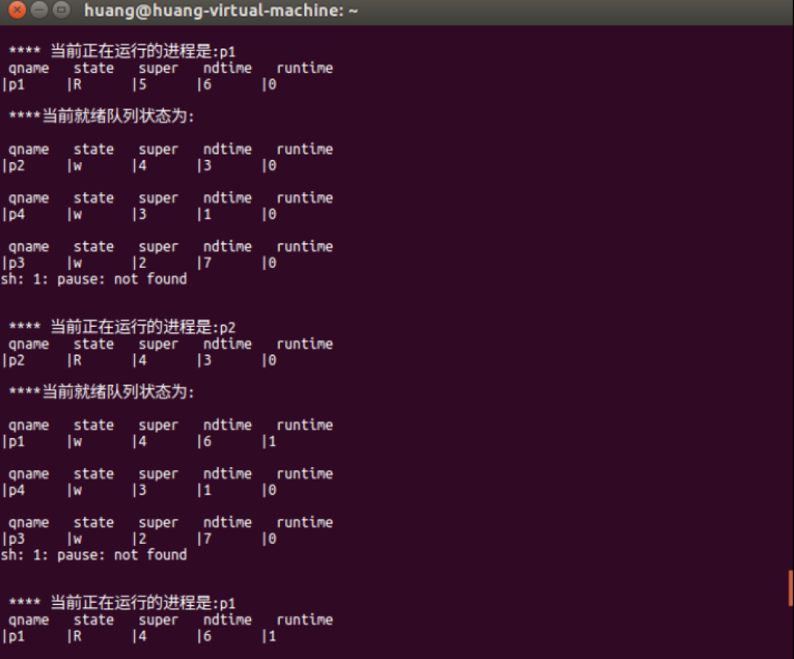

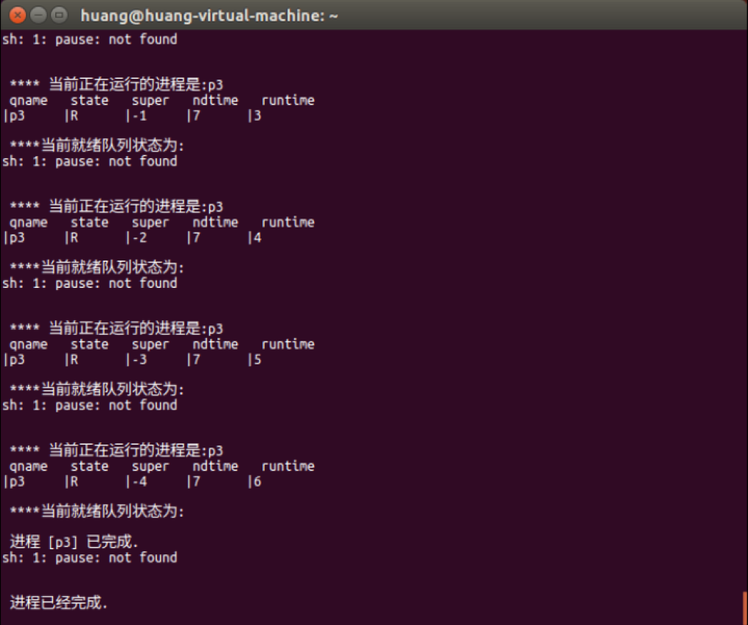

3、参考第一题的描述，通过编程模拟实现最高响应比优先进程调度算法。

定义了结构体，用结构体来记录存储过程；并且把数据存放在txt文件中，这样可以简单快捷的导入数据。

运行结果分析:从运行结果得到调度序列结果
A→C→B→D
A虽然服务时间最长，但是到达时间最早，其响应比最高
B到达时间为2，但因C的服务时间比他短太多，所响应比C比B大
D到达时间最晚,其响应比最小,所以在最后
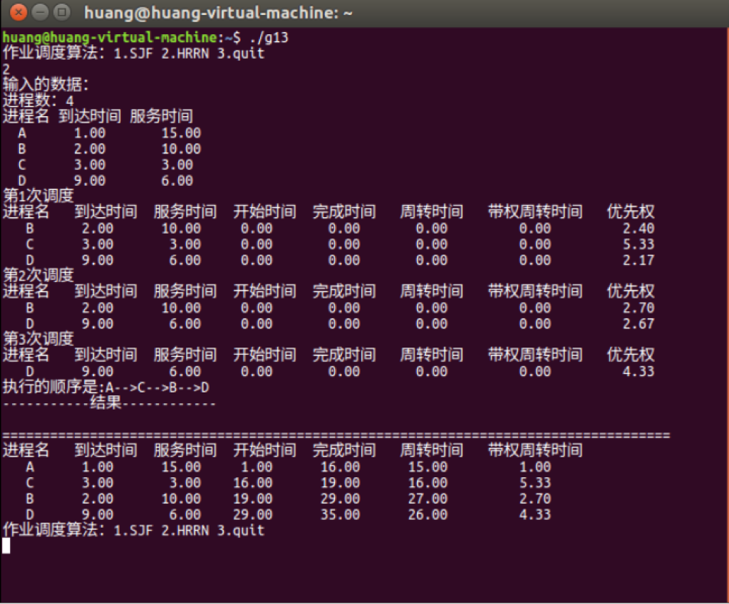
一部分代码如下：
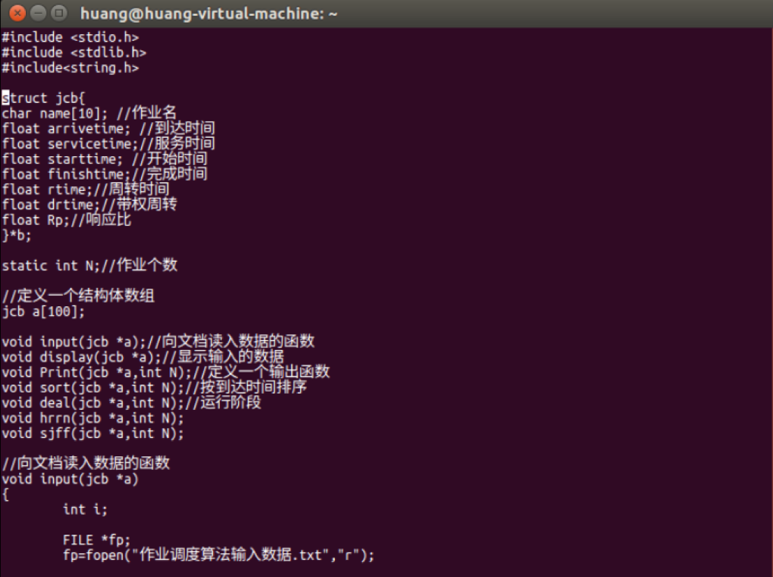

用到的txt文件输入数据：

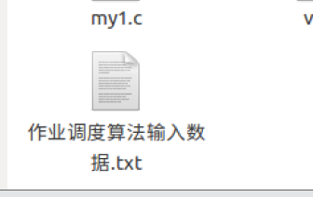
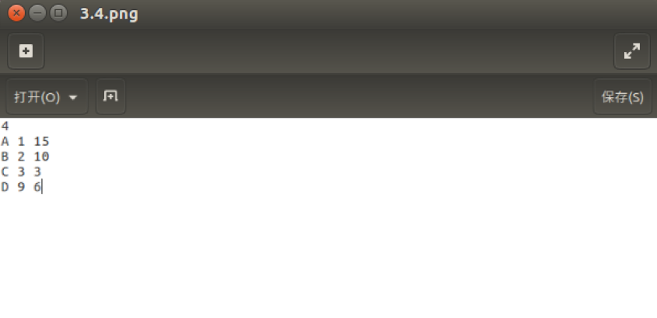

总结：
主要是对优先级和最高响应比这两个算法的理解和对进程调度的功能以及进程调度算法有深入的理解，开始之前我对于最高响应比优先法理解不熟悉,导致了响应比的计算错误,从而加大了完成代吗的时间量。对于这次出现的这个问题,使我有了对程序设计的严性,课本基础知识的理解程度上有了更深刻的认识,也让我明白到了基础知识的重要性。
完成此次课程实际之后,我对进程调度模拟设计的各种算法有了更进一步的理解,也加深了我对于编程语言的掌握,在编写程序中所遇到的问题让我有了对操作系统有了迫切要更深层次的掌握。
操作系统这门课程实在是很重要的一门课程。

